长桥街道

住宅小区2025年度分析报告
本报告基于市局十四类2024-2025年住宅小区12345投诉工单全量数据（其中长桥街道12345投诉全量工单2024年4745条、2025年3688条，十四类核心工单2024年3475条、2025年2923条），重点聚焦2025年工单数据，全面分析2025年住宅小区诉求特点、重点问题及管理现状，结合与2024年的同比数据提出针对性预防措施，为提升区域住宅小区管理服务质量、化解民生矛盾、构建宜居社区提供数据支撑和工作指引。

一、12345诉求情况

1.1 总量趋势
2025年徐汇区长桥街道住宅小区12345投诉工单共计3688条，较2024年（4745条）减少1057条，降幅达22.3%，整体呈现显著下降态势，充分反映出区域内住宅小区管理服务质量持续提升，民生问题排查、响应及解决效率得到有效改善。

1.1.1 月度工单量波动特征
月份 | 2024年市物业治理总工单数 | 2025年市物业治理总工单数 | 同比变化率（%） | 2025年十四类核心工单数 | 2026年十四类核心工单指标
1月 | 394 | 344 | -12.69 | 285 | 243
2月 | 323 | 248 | -23.22 | 191 | 163
3月 | 399 | 381 | -4.51 | 263 | 224
4月 | 390 | 446 | 14.36 | 333 | 283
5月 | 396 | 346 | -12.63 | 299 | 254
6月 | 396 | 281 | -29.04 | 243 | 207
7月 | 320 | 336 | 5.00 | 244 | 208
8月 | 344 | 332 | -3.49 | 282 | 240
9月 | 457 | 228 | -50.11 | 191 | 162
10月 | 428 | 213 | -50.23 | 162 | 138
11月 | 457 | 271 | -40.70 | 226 | 192
12月 | 441 | 262 | -40.59 | 204 | 177

从月度分布情况来看，2025年长桥街道住宅小区工单量呈现明显的季节性波动特征：4月、7月工单量同比分别增长14.4%、5.0%，9月至12月同比降幅均超过40%，整体未出现极端峰值，投诉诉求保持平稳态势。
下图清晰呈现了2025年工单总量、月度趋势及与2024年的同比变化情况，直观反映出2025年诉求量的整体向好态势：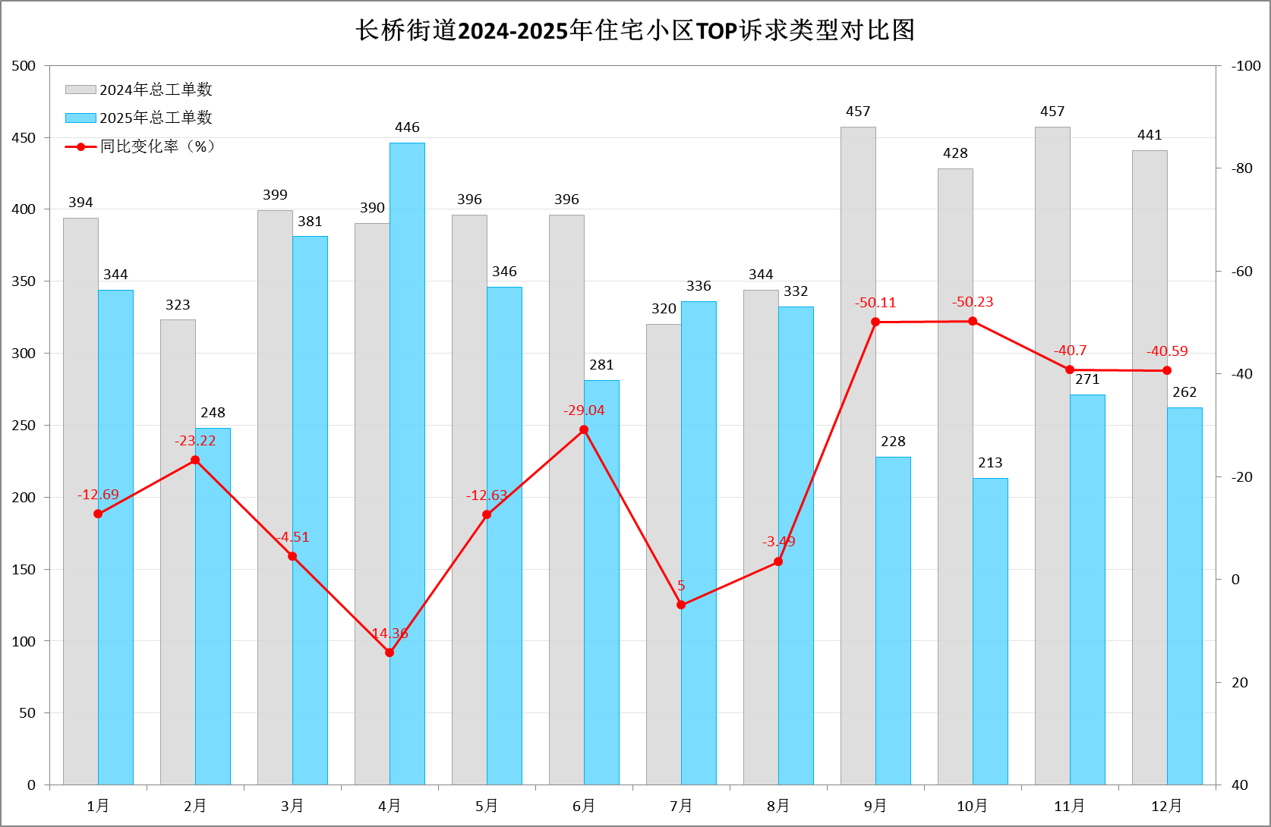
注：柱状图分别展示2025年、2024年各月工单量（数据精准对应实际统计：1月至12月2025年工单量依次为344、248、381、446、346、281、336、332、228、213、271、262条），标注全年总量及同比降幅，同时突出4月同比增长、9月同比大幅下降等关键节点，清晰体现2025年整体下降、月度平稳波动的特征，无极端峰值。

1.1.2 月度工单量上涨原因及核心诉求
4月核心诉求及工单量上涨原因：2025年4月投诉工单共计446件，较2024年同期（390件）增加56件，同比增长14.4%。该月核心诉求主要聚焦于物业管理及业主大会/业委会相关领域，主要投诉类型TOP3依次为：业主大会/业委会74件（占比16.6%）、房屋违规使用66件（占比14.8%）、停车管理46件（占比10.3%）。从核心诉求关键词来看，提及频次TOP8分别为：物业（708次）、业委会（291次）、车位（109次）、停车（103次）、电梯（60次）、垃圾（43次）、维修（40次）、绿化（38次）。
4月工单量同比上涨，主要源于三方面因素：一是业主大会/业委会相关诉求集中爆发，成为推动工单量增长的核心动力；二是春季装修旺季来临，辖区内老旧小区装修施工集中，房屋违规拆改、装修噪音等相关诉求同步攀升；三是重复投诉量大，该月重复投诉达107条，主要集中在中海瀛台（公共收益被侵占、独立业委会成立受阻）、悦汇长庭（业主违规封窗）等小区，进一步推高了当月工单总量。
7月核心诉求及工单量上涨原因：2025年7月投诉工单共计336件，较2024年同期（320件）增加16件，同比增长5.0%。与4月相比，该月核心诉求重心发生转移，主要聚焦于停车及车位相关问题，主要投诉类型TOP3依次为：停车管理86件（占比25.6%）、房屋维修29件（占比8.6%）、业主大会/业委会23件（占比6.8%）。核心诉求关键词提及频次TOP8为：车位（714次）、物业（622次）、停车（175次）、收费（97次）、电梯（49次）、业委会（47次）、消防（44次）、通道（44次）。
7月工单量同比小幅上涨，核心原因包括：一是夏季高温期来临，停车矛盾愈发凸显，停车管理类诉求占比大幅提升，成为工单量增长的主要支撑；二是高温天气导致小区电梯故障、消防设施隐患等问题频发，相关诉求有所增加；三是暑期居民居家时间延长，对小区物业服务质量的关注度显著提升，相关诉求随之小幅增长。此外，7月重复投诉达37条，主要集中在悦汇长庭小区车位租赁相关问题，具体诉求如下：该小区车位月租高达900元，远超周边同类小区（汇成南街里700-800元/月、苏河玺800元/月），但车库存在墙体开裂、墙面发霉等设施损坏问题，服务品质与收费标准严重不符；小区物业费按7元/㎡收取，物业却拒绝为租赁车主提供固定车位，违反《上海市住宅物业管理规定》第三十六条“合理分配车位资源”的相关要求；租赁车主无法安装充电桩，阻碍新能源车推广，与上海市鼓励充电设施发展的相关政策相悖。同时，物业单方制定车位租金标准未与业主协商、未公示车位权属及收益用途，违反《民法典》第276条“车位应优先满足业主需求，物业不得差异化对待租赁与产权车主”及《上海市物业服务收费管理办法》“车位租金需与业主协商，单方定价违法”的相关规定。市民明确诉求：将车位租金调降至周边同类小区水平（700-800元/月），修复车库损坏设施，为租赁车主合理分配固定车位并开放充电桩安装权限，公示车位权属及收益用途，协商期间不得阻挠业主车辆进出地库。

1.1.4 月度趋势总结及关键提示
值得关注的是，4月至7月投诉工单量从446件下降至336件，减少110件，降幅达24.7%，这一变化符合夏季投诉量相对较少的季节性规律。同时，投诉热点呈现明显的季节性转移特征，从4月的业主大会/业委会管理相关问题，逐步转向7月的停车管理相关问题。

1.2 诉求类型分析
序号 | 十四类分类 | 2024年工单数 | 2025年工单数 | 同比变化率（%）
1 | 停车管理 | 699 | 653 | -6.58
2 | 业主大会/业委会 | 852 | 383 | -55.05
3 | 房屋维修 | 374 | 352 | -5.88
4 | 邻里纠纷 | 227 | 262 | 15.42
5 | 房屋违规使用 | 258 | 245 | -5.04
6 | 物业安保 | 170 | 231 | 35.88
7 | 消防管理 | 224 | 219 | -2.23
8 | 清洁卫生 | 177 | 146 | -17.51
9 | 旧住房改造 | 153 | 120 | -21.57
10 | 绿化管理 | 162 | 117 | -27.78
11 | 服务态度 | 55 | 74 | 34.55
12 | 群租管理 | 50 | 62 | 24.00
13 | 物业收费 | 55 | 39 | -29.09
14 | 房屋建设质量和开发商 | 19 | 12 | -36.84

2025年住宅小区投诉涵盖14个核心类型（按统一分类标准统计），诉求分布呈现“核心集中、次要分散”的特点，核心诉求主要集中在五大领域，具体结合同比数据分析如下：
1. 停车管理：以653条工单位居2025年诉求首位，占全年总量的17.71%，较2024年（699条）小幅减少46条，同比降幅6.58%，但占比同比提升2.98个百分点，仍是最突出的民生诉求；
2. 业主大会/业委会：383条，占2025年总量的10.39%，较2024年（852条）大幅下降469条，同比降幅55.05%，反映出业委会规范化运作水平显著提升，相关矛盾得到有效化解；
3. 房屋维修：352条，占2025年总量的9.54%，较2024年（374条）减少22条，同比降幅5.88%，诉求量稳步回落，但仍是高频诉求类型；
4. 邻里纠纷：262条，占2025年总量的7.10%，是唯一实现同比增长的核心诉求类型，较2024年（227条）增加35条，同比增幅15.42%，需重点关注；
5. 房屋违规使用：245条，占2025年总量的6.64%，较2024年（258条）减少13条，同比降幅5.04%，整体管控成效初显，但仍存在局部突出问题。
此外，2025年多个次要诉求类型呈现明显波动：物业安保诉求达231条，较2024年（170条）增加61条，同比增幅35.88%，从次要诉求升级为重点关注的新兴诉求类型；服务态度（74条，同比+34.55%）、群租管理（62条，同比+24%）诉求同比均有显著增长，需同步关注；消防管理（219条，同比-2.23%）、清洁卫生（146条，同比-17.51%）、旧住房改造（120条，同比-21.57%）、绿化管理（117条，同比-27.78%）、物业收费（39条，同比-29.09%）、房屋建设质量和开发商（12条，同比-36.84%）等诉求量均实现同比下降，整体态势良好。
下图为2025年Top10投诉类型分布、占比及与2024年的同比变化情况，清晰呈现2025年各类诉求的核心特征：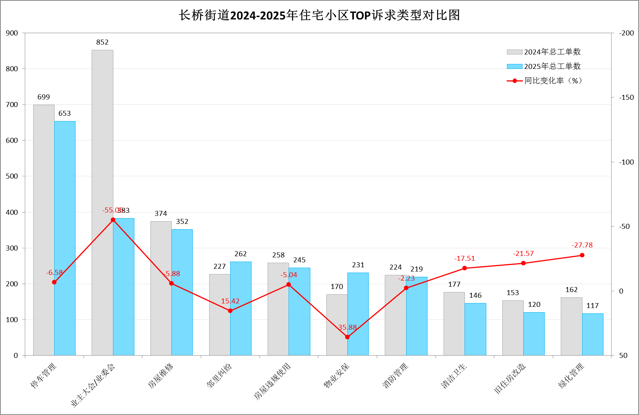
注：双柱状图对比2024-2025年Top10诉求工单量，重点标注核心同比增幅。

1.3 小区情况分析

1.3.1 小区工单量排名及核心原因
序号 | 小区名称 | 2024年工单数 | 2025年工单数 | 服务户数
1 | 中海瀛台 | 1551 | 448 | 3208
2 | 罗秀新二村 | 195 | 274 | 2493
3 | 悦汇长庭 | 1 | 265 | 1513
4 | 华滨家园 | 167 | 173 | 2561
5 | 楼园 | 100 | 162 | 1823
6 | 长汇景苑 | 158 | 147 | 1695
7 | 长桥四村 | 173 | 140 | 2782
8 | 长桥八村 | 84 | 128 | 1268
9 | 园南一村 | 160 | 120 | 1359
10 | 华沁家园 | 117 | 104 | 3517

从工单量来看，2025年投诉量排名前五的小区依次为：中海瀛台（448条）、罗秀新二村（274条）、悦汇长庭（265条）、华滨家园（173条）、楼园（162条），其中中海瀛台工单量占全年总量的12.15%，虽较2024年（1551条）大幅下降，但仍是工单量最高的小区，问题集中性较为突出；罗秀新二村2024年工单量为195条，2025年增至274条，同比增长40.51%，悦汇长庭2024年工单量仅1条，2025年激增至265条，两者均呈现显著增长态势，成为新增热点小区，是2025年小区管理的重点关注区域。

1.3.2 小区投诉密度及核心原因
序号 | 小区名称 | 2025年工单数 | 服务户数 | 投诉密度（工单/百户）
1 | 悦汇长庭 | 265 | 1513 | 17.51
2 | 中海瀛台 | 448 | 3208 | 13.97
3 | 罗秀新二村 | 274 | 2493 | 10.99
4 | 长桥八村 | 128 | 1268 | 10.09
5 | 楼园 | 162 | 1823 | 8.89
6 | 园南一村 | 120 | 1359 | 8.83
7 | 长汇景苑 | 147 | 1695 | 8.67
8 | 华滨家园 | 173 | 2561 | 6.76
9 | 书香逸居 | 52 | 845 | 6.15
10 | 汇成四村 | 89 | 1587 | 5.61

从投诉密度，其中悦汇长庭投诉密度最高，中海瀛台次之，两者不仅工单量位居前列，投诉密度也远超其他小区，反映出这两个小区2025年管理服务存在明显短板；罗秀新二村、长桥八村投诉密度均超过10工单/百户，其中罗秀新二村2025年工单量同比显著增长，管理短板突出，需重点整治；楼园、园南一村、长汇景苑投诉密度处于8-9工单/百户区间，同样存在一定管理提升空间。

1.3.3 新建楼盘专项投诉分析
结合长汇景苑、悦汇长庭两年投诉数据，专项剖析新建楼盘投诉特征及成因，为后续管理提供指引：两者投诉量呈现分化态势，悦汇长庭2024年仅1条投诉，2025年激增至265条（同比+26400%），投诉爆发式增长，长汇景苑2024年158条，2025年降至147条（同比-7.0%），投诉量趋于平稳、管控成效初显；诉求类型贴合新建小区交付周期特点，长汇景苑2024年重点为业委会（64件）、房屋建设质量（16件）等交付初期问题，2025年转向房屋维修（36件）、业委会（33件）等入住后问题，悦汇长庭2025年重点为房屋违规使用（53件）、停车管理（40件）、业委会（25件），与7月车位租赁相关重复投诉高度契合；关键词聚焦居住品质与权益保障，长汇景苑从交付初期的“漏水、违建”新增“渗水、收费”，悦汇长庭涵盖“停车、车位、收费”等，印证停车管理是核心痛点；核心成因主要为悦汇长庭物业缺乏成熟管理经验、两小区均存在房屋质量隐患且维修效能不足，加之新建楼盘业主维权意识强、权益保障诉求集中，导致投诉居高不下。

1.4 企业情况分析

1.4.1 物业公司工单量排名
2025年工单量排名前五的物业公司依次为：上海汇成物业有限公司（467条）、上海中海物业管理有限公司（457条）、秀澜（上海）物业管理有限公司（271条）、上海中誉物业管理有限公司（265条）、上海古北物业（集团）有限公司（200条）。结合全年3688条总工单量计算，上海汇成物业有限公司工单量占比最高（12.66%），上海中海物业管理有限公司紧随其后（12.39%），两家企业服务压力相对集中，其余上榜企业工单量均低于300条，整体分布较均衡。
下图为2025年物业公司维度工单量排名情况（选取工单量前5家企业），清晰呈现各企业2025年的服务压力及管理规模差异：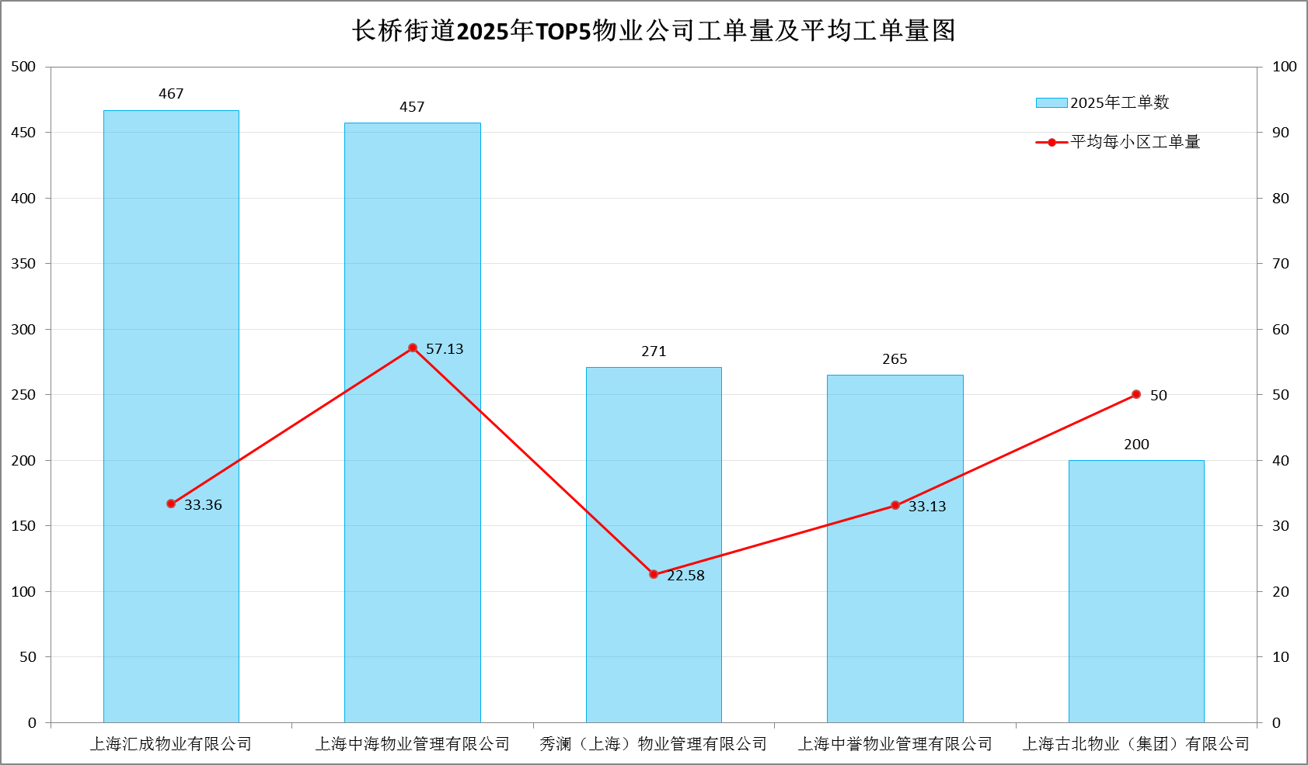
注：柱状图展示Top10物业公司工单总量，折线图展示对应企业平均每小区工单量。

1.4.2 不同规模物业公司服务效能分类分析
从服务效能来看，结合各物业公司徐汇区全区服务小区数、长桥街道服务小区数及长桥街道工单量，2025年不同管理规模的物业公司呈现明显差异，核心分为三类：
一是多小区规模化管理企业，以上海徐房物业有限公司（徐汇区全区53个、长桥街道4个，长桥工单119条）、上海轻工物业管理有限公司（徐汇区全区15个、长桥街道3个，长桥工单122条）为代表，长桥街道平均每小区工单量仅29.75条、40.67条，其在徐汇区管理覆盖面广，整体服务均衡，长桥街道服务效能表现良好；
二是中等规模管理企业，以上海汇成物业有限公司（徐汇区全区14个、长桥街道7个，长桥工单467条）、秀澜（上海）物业管理有限公司（徐汇区全区12个、长桥街道6个，长桥工单271条）为代表，长桥街道平均每小区工单量分别为66.71条、45.17条，服务压力适中，整体管理规范；
三是小规模/单一聚焦管理企业，以上海恒联物业有限公司（徐汇区全区2个、长桥街道1个，长桥工单137条）、上海辰开物业管理有限公司（徐汇区全区4个、长桥街道4个，长桥工单189条）为代表，长桥街道平均每小区工单量达137条、47.25条，工单集中在长桥街道，服务压力较大，2025年服务质量仍有待提升。其中，上海中海物业管理有限公司（徐汇区全区8个、长桥街道2个，长桥工单457条），长桥街道平均每小区工单量228.5条，虽在徐汇区服务小区数较多，但长桥街道工单集中度极高，服务效能有极大优化空间。

1.4.3 物业公司服务质量整体总结
整体而言，2025年长桥街道涉事物业公司服务质量分化明显：在徐汇区管理覆盖面广的规模化企业，长桥街道工单分布相对分散，服务规范性和效能整体更强，尤其是上海徐房物业有限公司，凭借徐汇区53个小区的广泛管理经验和长桥街道4个小区、119条的低工单量，展现出较强的管理能力；长桥街道服务小区数较少（≤1个）的企业，如上海安得物业、上海中誉物业等，易出现工单集中、服务响应不及时等问题，服务压力相对较大；中等规模企业整体表现平稳，介于两者之间。总体来看，辖区内物业公司行业规范化程度和服务质量仍有较大提升空间，需重点关注长桥街道服务小区少、工单集中的小规模企业的服务优化，同时督促上海中海物业等企业优化长桥街道服务效能。

二、重点问题深入分析及预防措施
结合2025年投诉工单核心数据，聚焦停车管理、业主大会/业委会、房屋维修、邻里纠纷、房屋违规使用五大核心诉求类型，深入剖析2025年问题根源，结合同比变化针对性提出预防措施，推动实现“源头治理、标本兼治”。

2.1 停车管理

问题分析
停车管理连续两年成为首要投诉类型，2025年以653条工单占全年总量17.71%，占比同比提升，核心问题集中在三个方面：
一是供需矛盾突出的问题长期存在。老旧小区车位配比偏低，停车困难的矛盾长期存在，小区周边商场、写字楼、马路边车位错峰共享机制难以协调落实，小区停车需求无法有效分流。
二是停车管理规约难现绝对公平。全区大部分停车位不足的小区采取的停车管理模式都是排队轮候，但随着居民维权意识的增强，部分后续买房进入小区的业主认为：“同样是业主，公共区域的停车资源应该同等享有，而不应该由老业主一直占据”，导致投诉量上升。
三是抢车位、乱停放的管理难度大。侵占公共停车位、电动车入栋等问题虽有改善，但机动车占用消防通道、用杂物占据停车位等情况还是时有发生，物业企业劝导制止的力度不足。

改进措施
1. 结合小区“三旧”变“三新”等民生工程，充分利用闲置空地增设停车位。协调周边商业综合体、写字楼、企事业单位等开放错峰共享车位，签订长期合作协议，明确共享时段、收费标准及安全责任。
2. 修订完善小区停车管理规约，指导督促小区物业和业委会建立公开透明的排队轮候机制，定期公示并接受业主查询。在小区入口处等醒目位置公示停车收费标准，减少停车收费类投诉。
3. 督促物业服务企业加大巡查巡视的频次，发现问题及时劝阻，对不听劝阻的协调居委会和业委会共同沟通协调。

2.2 业主大会/业委会

问题分析
2025年业主大会/业委会相关诉求383条，占全年总量10.39%，虽较2024年大幅下降55.05%，但仍是核心诉求类型之一。核心问题集中在：
一是换届改选期间集中投诉依然存在。主要原因是业委会换届的数量大幅降低，换届改选过程中的矛盾仍然突出，集中投诉的情况依然存在。
二是规范化运作存在短板。部分业委会仍然存在决策流程不规范、决策事项不公开、公共收益收支明细不全等问题。
三是物业选（续）聘存在不规范。随着近年来经济形势的下滑，以及我区各类奖励补贴的提升，物业企业撬盘的频次有所增加，引发了物业选（续）聘过程中的不稳定因素。

改进措施
1. 换届改选小组在组织换届改选的同时要注重化解小区存在的矛盾问题，矛盾化解后才能确保换届改选平顺进行。在委员候选人的推荐上要确保公平公正公开，意见征询要全面充分。
2. 加大业委会的教育培训，对能力较弱的业委会及时选配业委会执行秘书，属地居委要主动介入业委会的日常工作，对重大决策事项要加大指导力度。业委会规范化运作评价要进一步贴近实际。
3. 街镇房管机构要加大小区物业选（续）聘工作的指导监督力度，要在流程启动时提前介入，避免业委会操作流程的不规范引发居民的集中投诉。

2.3 房屋维修

问题分析
2025年房屋维修诉求352条，占全年总量9.54%，同比下降5.88%，诉求量稳步回落，但仍是高频诉求。核心问题主要包括：
一是维修响应不及时，部分物业公司接到诉求后未按时限处置，尤其是漏水、电梯故障等紧急维修，影响居民生活；
二是维修质量不佳，部分项目“治标不治本”，维修后反复出现问题，尤其是老旧小区渗漏水问题，成为重复投诉的主要诱因；
三是服务态度恶劣，维修人员操作不规范、态度敷衍，甚至索要额外费用，引发居民不满；
四是老旧小区设施老化严重，辖区内多数小区建成年限久，建筑主体、公共设施老化，维修需求集中，从根源上增加了2025年诉求量。

改进措施
- 建立快速响应机制，明确处置时限：督促物业公司建立2025年房屋维修24小时响应机制，明确普通维修（3个工作日内响应处置）和紧急维修（2小时内响应、24小时内处置）的响应、处置时限，对未按时限处置的物业公司进行通报处罚，定期向业主反馈维修进度。
- 加强质量监管，建立闭环管理：建议物业公司选择有资质的维修单位，签订服务协议，明确质量标准和质保期限（渗漏水等隐蔽工程质保不少于1年）；建立维修台账，实现“诉求-响应-维修-验收-回访”全流程闭环管理，街道定期抽查维修质量，对维修不合格的项目责令限期整改，并追究相关责任。
- 规范服务标准，提升服务质量：建议制定维修服务规范，明确维修人员礼仪和操作标准，定期开展维修人员专业培训和考核，将服务质量与绩效挂钩，对服务态度恶劣、操作不规范的维修人员进行处罚，改善维修服务乱象。
- 推进老旧设施改造，从根源破解难题：建议结合相关改造项目，重点对2025年工单集中的老旧小区（绿邑翠苑、石龙路33弄等）老化设施进行集中更新，建立定期巡检制度，每季度开展一次设施隐患排查，提前排查渗漏水、管道堵塞、电梯故障等隐患，减少维修诉求。
- 畅通反馈渠道，强化监督问责：建议设立维修投诉专线和意见箱，及时收集居民意见，专人跟进处置，对服务质量差、投诉较多的物业公司纳入黑名单管理，限制其后续参与辖区内物业服务招投标。

2.4 邻里纠纷

问题分析
邻里纠纷是2025年唯一同比增长的核心诉求类型，全年共262条，占总量7.10%，同比增幅15.42%，需重点关注。主要纠纷类型包括：
一是噪音扰民，装修、宠物叫声、空调外机、夜间娱乐等噪音，尤其是夜间噪音影响居民休息，成为最主要的纠纷类型；
二是高空抛物，存在安全隐患且污染环境，部分小区因缺乏监控，难以追溯责任人，引发居民投诉；
三是楼道堆物，占用消防通道，影响通行和安全，老旧小区此类问题尤为突出；
四是宠物扰民，宠物未牵绳、随地大小便、宠物伤人等问题频发，引发邻里矛盾；
五是装修影响，违规拆改、粉尘污染、建筑垃圾乱堆乱放等引发矛盾。
此类纠纷多因生活习惯差异、沟通不畅引发，易升级为投诉，影响社区和谐。

改进措施
1. 建立多元调解机制，及时化解矛盾：建议由居委会牵头成立调解小组，联合物业公司、业委会组建专业调解队伍，形成多元调解体系，接到邻里纠纷诉求后第一时间介入，耐心沟通协调，避免矛盾升级，将矛盾化解在基层。
2. 加强宣传教育，提升文明素养：建议通过小区公告栏、微信群、社区讲座、入户走访等多种渠道，普及《民法典》中关于相邻权、物业管理的相关规定，曝光不文明行为案例，开展文明居住评选活动，引导居民文明相处、相互体谅，遏制纠纷发生。
3. 强化物业责任，加强日常巡查：督促物业公司加强日常巡查，重点排查高空抛物、楼道堆物、违规装修等问题，及时劝阻违规行为，在小区关键位置加装监控，为高空抛物等纠纷提供证据支撑，同时规范装修管理，明确装修时间和噪音管控要求。

2.5 房屋违规使用

问题分析
2025年房屋违规使用诉求245条，占全年总量6.64%，同比下降5.04%，整体管控成效初显，但局部问题仍突出。核心问题集中在：
一是群租现象残留，部分房屋分割出租、改变房屋结构、违规隔断，存在消防、安全隐患，虽同比有所下降，但仍是重点问题；
二是装修违规拆改，部分业主装修时擅自拆改承重墙、剪力墙，威胁房屋安全，此类问题隐蔽性强，发现和查处难度较大；
三是私搭乱建，擅自占用小区公共空间（楼道、绿地、屋顶等）搭建构筑物，影响小区风貌和消防安全；
四是违规堆放物品，部分业主在公共区域堆放易燃易爆物品，存在安全隐患，尤其是老旧小区，此类问题较为突出。

改进措施
1. 开展专项整治，强化执法力度：街道联合城管等相关部门，定期开展房屋违规使用专项整治行动，重点整治群租、违规拆改、私搭乱建等突出问题，发现一起查处一起，依法采取整改、处罚等措施，形成执法震慑，巩固管控成效。
2. 加强源头管控，筑牢防范防线：物业公司在业主装修、出租房屋时，履行告知义务，向业主发放合规装修、出租承诺书，明确禁止违规行为，全程监管装修施工过程，及时制止违规拆改、私搭乱建等行为并上报街道相关部门。
3. 建立长效监管机制，强化日常巡查：依托网格管理体系，发挥社区工作者、网格员、物业管理人员的监督作用，建立“日常巡查+群众举报”机制，及时发现、处置违规苗头性问题，实行销号管理，确保问题整改到位，不反弹。
4. 强化宣传警示，提升安全意识：通过小区公告栏、微信群、社区讲座等多种渠道，普及房屋安全知识和相关法律法规，曝光违规使用房屋案例，增强居民的安全意识和法治意识，引导居民合规使用房屋，自觉抵制违规行为。

三、结语
2025年，徐汇区长桥街道住宅小区12345投诉工单量共计3688条，较2024年降幅达22.3%，各类核心诉求得到有效缓解，充分反映出区域住宅小区管理服务水平持续提升、民生矛盾化解效能不断增强。同时，2025年数据显示，停车管理仍是最突出诉求，邻里纠纷呈现同比增长态势，业主大会/业委会、房屋维修等核心问题仍未彻底解决，重点小区、重点物业公司的管理服务短板依然存在，住宅小区管理服务工作仍有较大提升空间。
下一步，建议以2025年工单数据为核心指引，聚焦2025年突出问题、重点小区、重点企业，强化问题导向和目标导向，多措并举推动住宅小区管理服务质量再提升。一是持续深化“三方联动”机制，化解矛盾纠纷；二是聚焦五大核心诉求，细化预防措施，推动问题从“被动处置”向“主动预防”转变；三是加强物业公司监管，推动行业规范化发展；四是加强宣传引导，引导居民参与社区治理，共同营造稳定和谐、宜居宜业的住宅小区环境，切实提升居民的获得感、幸福感和安全感。

